Archivo de origen: Eloxochitlan
Video: < 00158>
Audio: STE-001
Mesa de trabajo: Elaboración de materiales didácticos
Módulo textual: Jósin feta cho xi si’ché “El ratón y el tlacuache” (borrador)
Autores: María de Jesús Carazo Romero (Chilchotla) Juan Manuel Gallardo García (Huautla), Chamanel Gallardo Rodríguez (Huautla).
Fecha: Agosto 29, 2012.
Lugar: Escuela Primaria Bilingüe “Ricardo Flores Magón”, Centro de Integración Social núm. 17, Eloxochitlán de Flores Magón, Oaxaca, México.
Lengua: Mazateco de Chilchotla y Huautla de Jiménez, Oaxaca, México.
Facilitador: Karla Janiré Avilés González
Compiladora: Karla Janiré Avilés González

Jósin feta cho xi si’ché
Ixó kuan koatse, ya naxinandá nguixó, tsobajin xó jñá ngo nisen i’so, nisen xken: bao xo’le, fane xó tsua: kichó xó ngo ndia jña kisokole xi’ma bichi, toxkia nchja xó. Kuaxó kisin ncha’on, ncha’on: chan’xó tsabe ngo nrajfi nga kuatisin.
Ngo xó tajnio kiskoya xo’le ya ndia xi síj’chén nisen, kua tsa kjákao xó.
Nrajfi.- Ñá timi xéndse.- kitsole je nisen
Nisen.- A’ji bakaoli.- kitsole je nisen
Nrajfi.- Toti kjonanguile, tsaya timi tse cho’xi tijna y ndia’ngua. Tjin’nale xima bichi, toxkia nchja’ná.
Nisen.- Akuatiya min’ji; jaon ya tifi kja’a xi si kjeñan je ndi’na.
Nrafi.- Atiyai’ná jokji’e, kue’kji yao’ na, kue’kji ndsokua.
Nisen.- Jaon, tibe’le, mé’xi kuan’li.- kitso’le je nisen.
Nrajfi.- Je’ná cho xi tse ndia xo kisikoo’na, nandá’sé tsakextejonna, yá’na tsakaná.
Nisen.- An’ni koakisikao’nili.
Nrajfi.- Tsabená’na nga tisiché ya niya’le. Kui nga tifakaoni’le; nga tsin nda tjin nga niché’le xi tjin’le cho xinguia. Nikuaji’nian, tosa xin tijnchjí xi kuichi’ñon, nixae, nió je kji ndé’ná, tenjai tsojmi xima bichi.
Kiskaya xó jko je nisen kua kisikjaetsen xó, koa i’xó kitsole je nrajfi
Nisen.- Náxikatechji’li nga kuatimi nain, nga tichjakao’nai, kua’la tjin kuexi joti’si; to’sa tifi’ñan niya’ nan, kia’la skajingá’ñan, kia chobá.
Kua’xó sin jeta je kjua’jebi. Jé nisen kisixá’xó, tsakajngui’a xó yao’le.

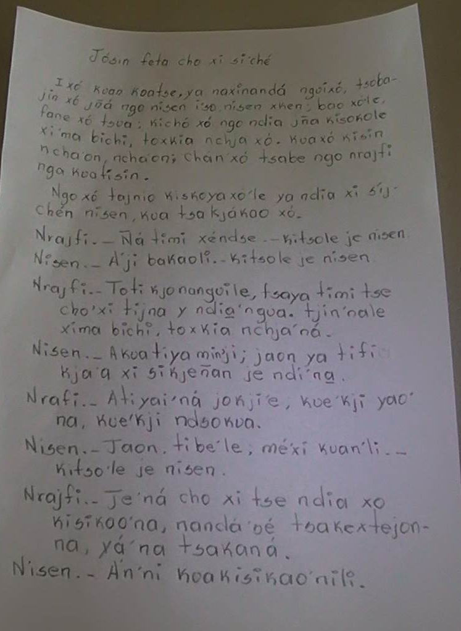

Fig. 1 Josín feta cho xi si’ché (borrador)

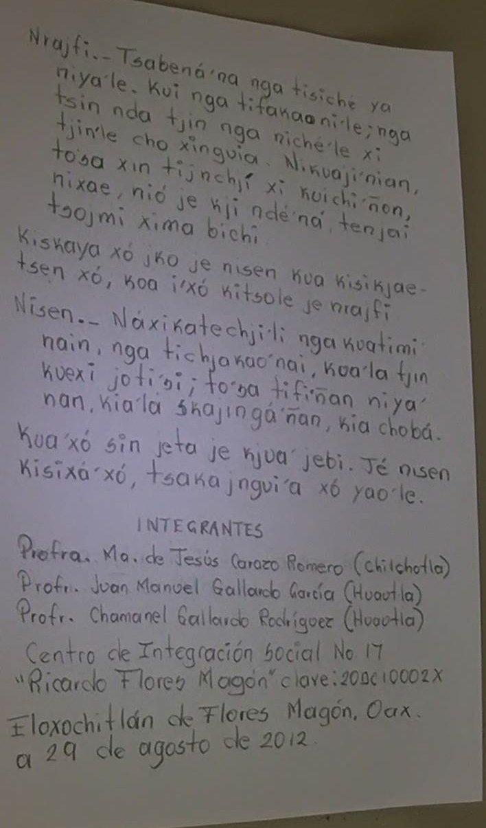

Fig. 2 Jósin feta cho xi si’ché (continuación borrador)

Módulo textual: Jósin feta cho xi si’ché

Jósin feta cho xi si’ché

Ixó kuan koatse, ya naxinandá nguixó, tsobajin xo jñá ngo nisen i’so, nisen xken: bao xole, fane xó tsua; kichó xó ngo ndia jña kisokole xi’ma bichi, toxkia nchja xó. Kuaxó kisin ncha’on, ncha’on; chán’xó tsabe ngo nrajfi nga kuatisin.
Ngo xó tajnio kiskoya xo’le ya ndia xi síj’chen nisen, kua tsa kjákao xó.
Nrajfi.- Ñá timi xéndse.- kitsole je nisen.
Nisen.- A’ji bakaoli.- kitsole je nisen
Nrajfi.- Toti kjonanguile, tsaya timi tse cho’xi tijna y ndia’ngua. Tjin’nale xima bichi, toxkia nchja’ná.
Nisen.- Akuatiya min’ji; jaon ya tifi kja’a xi sikjeña je ndi’na.
Nrafi.- Atiyai’na jokji’e, kue’kji yao’ na, kue’kji ndsokua.
Nisen.- Jaon, tibe’le, mé’xi kuan’li.- kitso’le je nisen.
Nrafi.- Je’ná cho xi tse india xo kisikao’na, nandá sé tsakextejonna, yá’na tsakaná.
Nisen.- An’ni koakisikao’nili.
Nrajfi.- Tsabena’na nga tisiché ya niya’le. Kui nga tifakaoni’le; nga tsin nda tjin nga niché’le xi tjin’le cho xinguia. Nikuaji’nian, tosa xin tijnchjí xi kuichi’ñon, nixae, nió je kji ndé’ná, tenjai tsojmi xima bichi.
Kiskaya xó jko je nisen kua kisikjaetsen xo, koa i’xó kitsole je nrajfi
Nisen.- Náxikatechjili nga kuatimi nain, nga tichjakao’nai, kua’la tjin kuexi joti’si; to’sa tifiñ’án niya’ nan, kia’la skajingá’ñan, kia chobá.
Kua’xó sin jeta je kjua’jebi. Jé nisen kisixá’xó, tsakajngui’a xó yao’le.

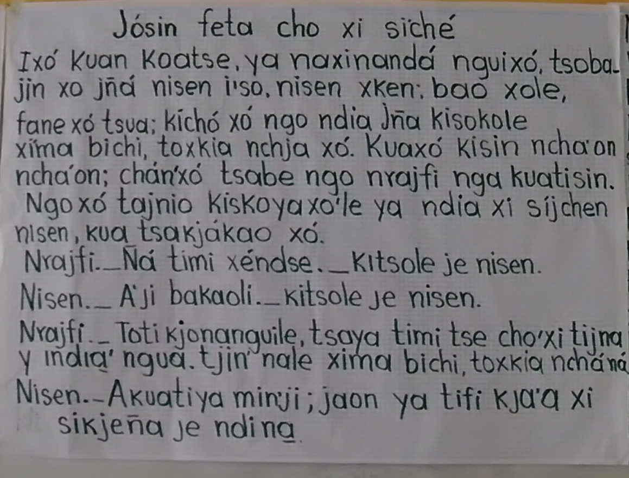

Figs. 3, 4 y 5 Jósin feta cho xi si’ché

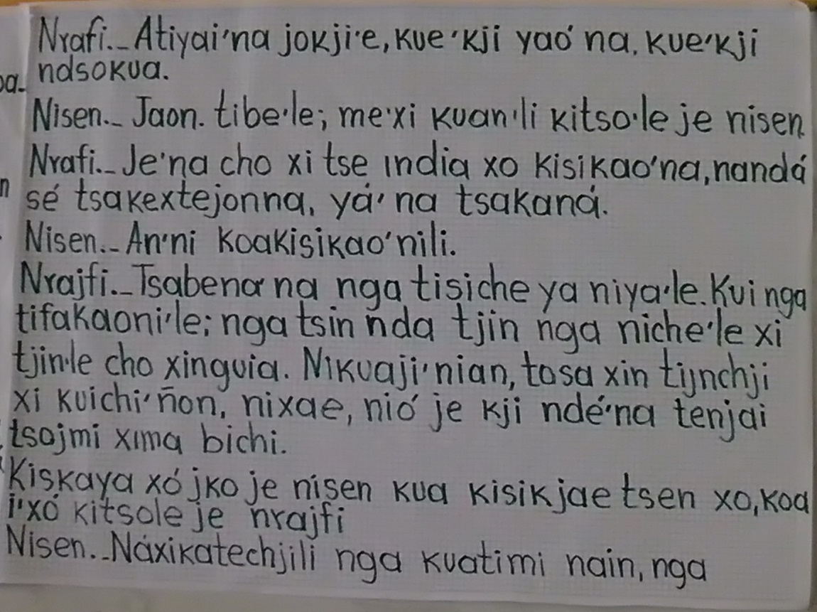

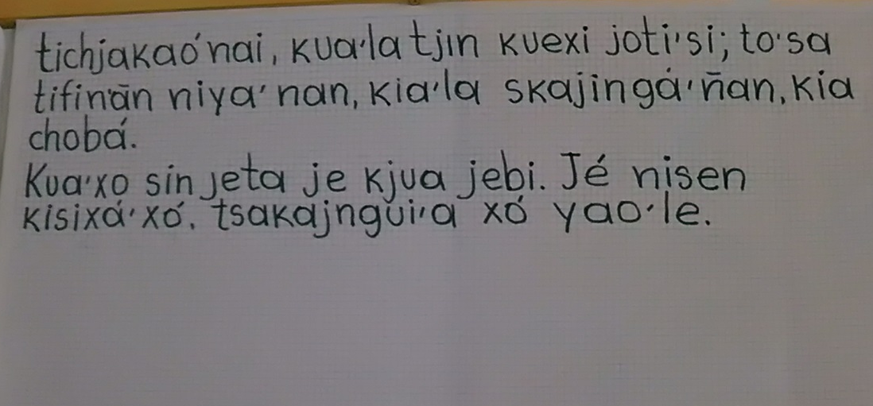

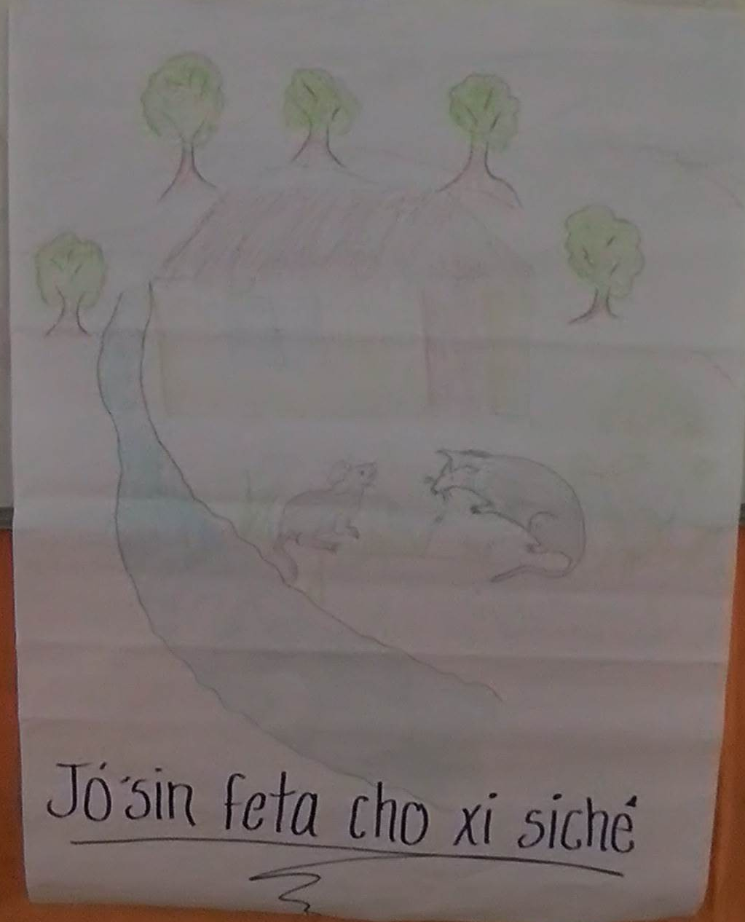
Fig. 6 Ilustración Jó’sin feta cho xi siché
Módulo textual: Sustantivos

SUSTANTIVOS
Ratón | Nisén
Tlacuache | Nrajbi
Animal | Cho’
Hijos | ndi
Adjetivos
Gris | Isó
Flaco | Xke’n
VERBOS
Pegar | ‘bé
Hablar | Ncha
Pensar | Sikajse
Agradecer | Kjuatjaocha
trabajar | Xá
Quemar | Baká
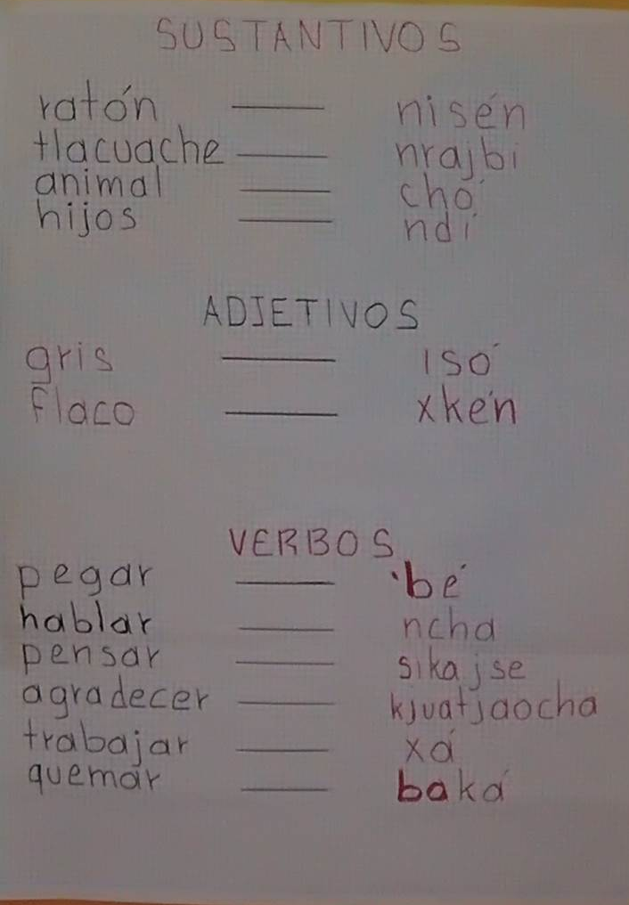

Fig. 7 Sustantivos
Módulo textual: Contenidos pedagógicos

CONTENIDOS PEDAGÓGICOS

ESPAÑOL
-CUENTOS, MITOS, LEYENDAS
-USO DE ADJETIVOS, SUSTANTIVOS Y VERBOS
-DESCRIPCIÓN ORAL Y ESCRITA

FORMACIÓN CÍVICA
-LOS VALORES

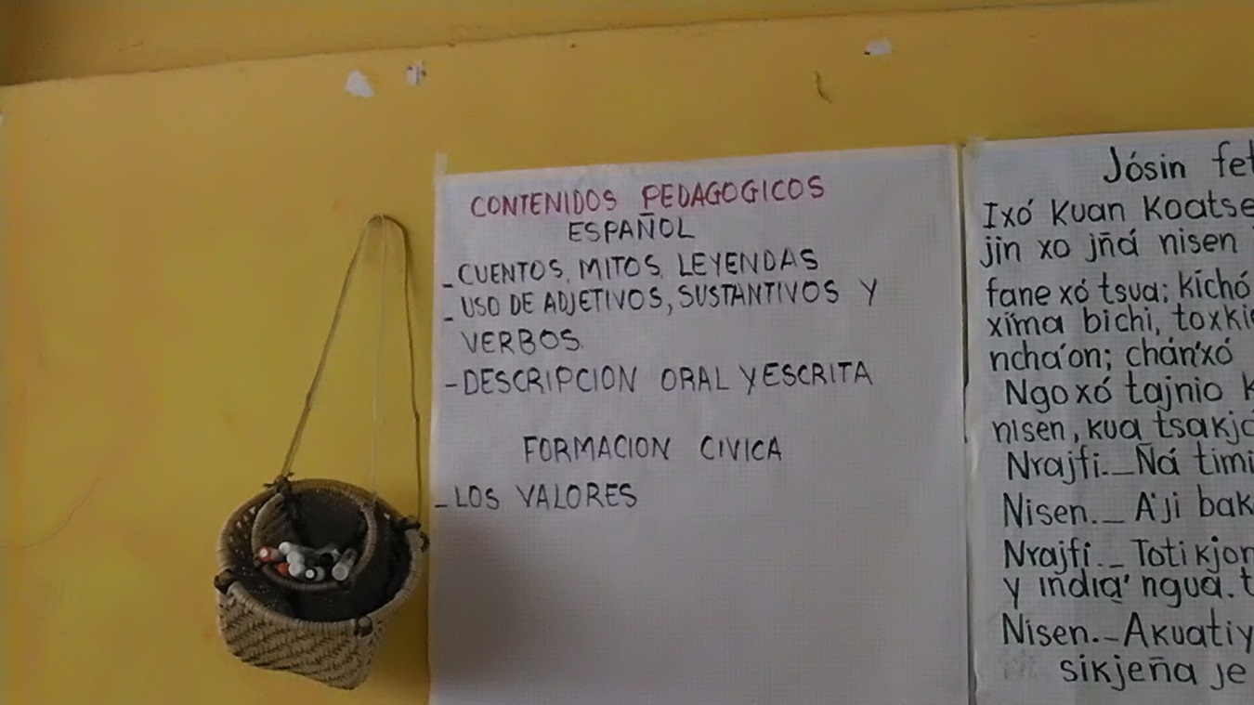
Fig. 8 Contenidos pedagógicos

